BACCALAUREAT PROFESSIONNEL
MAINTENANCE de VEHICULES AUTOMOBILES

MATHEMATIQUES (15 points)

Exercice 1 : 3 points

PARTIE 1 : Détermination du diamètre de la roue

La géométrie des trains roulants, désigne l’ensemble des caractéristiques du contact de la roue avec le sol et du travail de la suspension.
Un concepteur de véhicule étudie la géométrie, afin d’optimiser le comportement de la voiture en termes de tenue de route, de résistance et de confort.

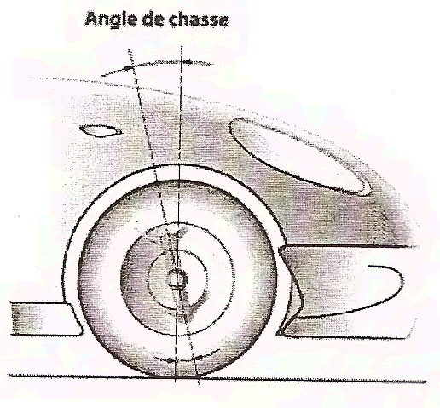
L’étude suivante porte sur l’angle de chasse d’un train roulant.

L’angle de chasse est défini par l’angle entre la verticale et l’axe des articulations du pivot (voir schéma ci-dessus).

Le véhicule étudié est une Clio 1.2 Eco 2 flex fuel.

Les pneus montés de série sur ce véhicule ont pour référence : 175/65/14 (L / F / D)

Le diamètre φ de la roue, en mm, se calcule à l’aide de la formule : φ=(D×25,4)+2×(L×F/100)

D = diamètre en pouce

L = largeur du pneu en mm

F = valeur du flanc en mm

- Montrer que le diamètre de la roue, arrondi eu mm, vaut 583 mm.
Détailler les calculs effectués.

PARTIE 2 : Calcul de l’angle de chasse

Un défaut de chasse se traduit par une dérive du véhicule.
L’angle de chasse préconisé par le constructeur de la Clio 1.2 est 1°55’ à plus ou moins 30’.

Un écart trop important par rapport à cette valeur entraîne un déport de trajectoire qu’il faut corriger au volant.

Pour déterminer la valeur de l’angle de chasse, on détermine la distance d au sol entre l’axe de pivot de la roue et la vertical passant par le centre de la roue.

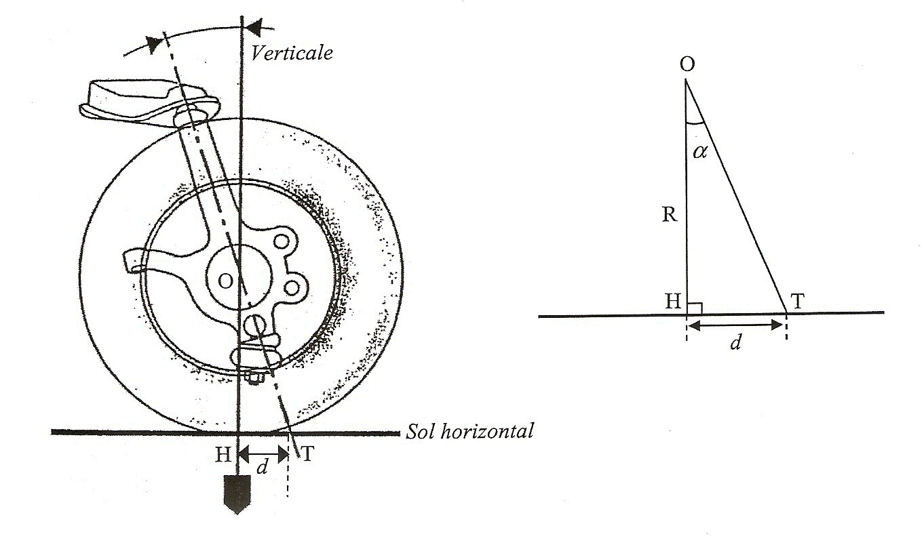

  - A l’aide du résultat de la partie 1, déterminer le rayon R de la roue.

  - A l’atelier, on mesure une distance d de 11 mm.

2.2.1- Déterminer la valeur α de l’angle de chasse, en degré, arrondie au dixième.

2.2.2- Exprimer cette valeur en degré minute.

  - Cet angle de chasse est-il en accord avec les données du constructeur ?
Justifier la réponse.

Exercice 2 : 12 points

La Clio 1.2 est équipée d’un moteur fonctionnant au biocarburant E85 (Bioethanol).
La partie supérieure de la courbe de puissance (arc ) de ce véhicule peut être modélisée par la représentation graphique de la fonction P définie sur [4 ; 6] par :
P(n) = an² + bn – 71 où n désigne le régime moteur (fréquence de rotation) en milliers de tours par minute et P(n) la puissance en kW.

Le constructeur précise :

- à 4 000 tours/min la puissance est de 41 kW,
- à 6 000 tours/min la puissance est de 49 kW.

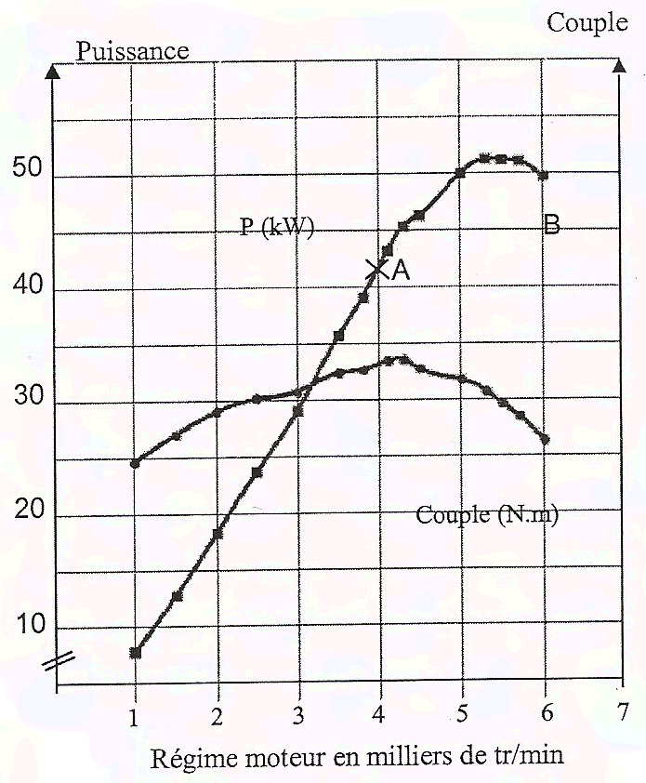
PARTIE 1 : Détermination de l’expression de P(n)

  - Dans le repère présenté ci-dessus, les coordonnées des points A et B sont (4 ; 41) et B(6 ; 49).
Sachant que A et B appartiennent à la courbe représentative de la fonction P, montrer que a et b vérifient le système d’équations suivant :
  - Résoudre ce système.
  - En déduire l’expression de P(n).

PARTIE 2 : Etude d’une fonction

On note f la fonction définie sur l’intervalle [4 ; 6] par f(x) = -4x² + 44x - 71

2.1- Soit f’ la fonction dérivée de f. Déterminer f’(x).
2.2- Résoudre f’(x) = 0.
  - Compléter le tableau de variation sur la feuille annexe (à rendre avec la copie).
  - Compléter le tableau de valeurs sur la feuille annexe (à rendre avec la copie).
  - Tracer la représentation graphique C_{f} de la fonction f dans le repère défini sur la feuille annexe (à rendre avec la copie).
2.6.1- Montrer que résoudre l’équation f(x) = 43 revient à résoudre -4x² + 44x – 114 = 0.
2.6.2- Résoudre cette équation. Arrondir les solutions au dixième.

PARTIE 3 : Interprétation des résultats

A partir de l’étude précédente :
3.1- Indiquer la valeur de la fréquence de rotation, en tr/lin, pour laquelle la puissance est
maximale.
3.2- Le moment du couple moteur est maximum pour une puissance de 43 kW.
Indiquer la valeur de la fréquence de rotation, en tr/min, pour laquelle le moment du couple moteur est maximum
SCIENCES PHYSIQUES (5 points)

Dans le problème suivant, on s’intéresse au freinage d’une Clio dans deux situations différentes.
Dans chacune des deux situations, on considère que :

- les actions de freins, de l’air et des frottements avec le sol sont équivalentes à une force constante (ou ) opposée au sens de déplacement de la voiture.

- la masse de la voiture est constante au cours de son déplacement : m = 1 100 kg.

Situation 1

Le véhicule se déplace sur une route horizontale à la vitesse v₁ = 90 km/h.
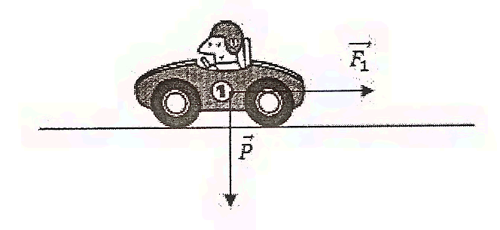

- Le conducteur freine jusqu’à l’arrêt complet du véhicule (v₂ = 0 km/h).
Calculer, en joule, la variation d’énergie cinétique ΔE = E_{c2} – E_{c1} pendant le freinage.
Exprimer ce résultat en kJ.

- Ce véhicule s’arrête sur une distance de 50 m.
  - Justifier que le travail du poids est nul.
  - En utilisant le théorème de l’énergie cinétique, déterminer le travail de la
force .
  - En déduire la valeur de la force exercée au cours du freinage.

Situation 2

Le même véhicule descend une route en pente, à la vitesse de 90 km/h, puis freine et s’arrête en 50 m.
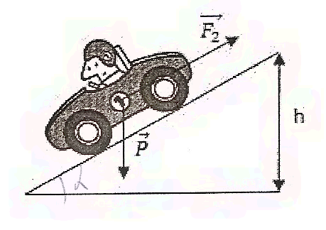

- Par rapport à la situation 1, la variation d’énergie cinétique a-t-elle changé ? Justifier la réponse.

  - Le dénivelé lors de cette descente est h = 4,5 m.
Calculer, en joule, le travail du poids arrondi à l’unité.
  - Ce travail est-il résistant ou moteur ?

- Calculer la valeur de la force exercée au cours du freinage.

Rappels :
Ec = m v² ; ΔE = E_{c2} – E_{c1} = ∑ W_{forces}
W_{poids} = mgh ; W = .
g = 9,81 N/kg

FEUILLE ANNEXE (à rendre avec la copie)

EXERCICE N°2, partie 2 :
2.1.3.
Tableau de variation

x | 4 6
Signe de f’(x)

f

2.1.4.
Tableau de valeurs arrondies à l’unité

x | 4 | 4,5 | 5 | 5,5 | 6
f(x) | 41 |  |  |  | 49

2.1.5.
Représentation graphique

